SBD
Actividad 6.3
APACHE KAFKA

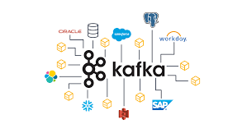

- Crear el topic
docker exec -it kafka kafka-topics --create --topic Actividad1Alvaro --bootstrap-server localhost:9092 --partitions 1 --replication-factor 1
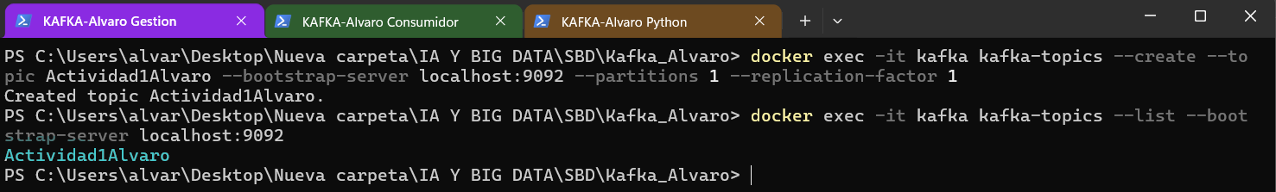
- Creo el topic con el nombre como se pide en la actividad, y listamos para comprobar que se haya creado:

- Arrancar el consumidor
- Lo dejamos ejecutándose y la terminal se quedará esperando mensajes
docker exec -it kafka /bin/kafka-console-consumer --bootstrap-server localhost:9092 --topic Actividad1Alvaro --from-beginning
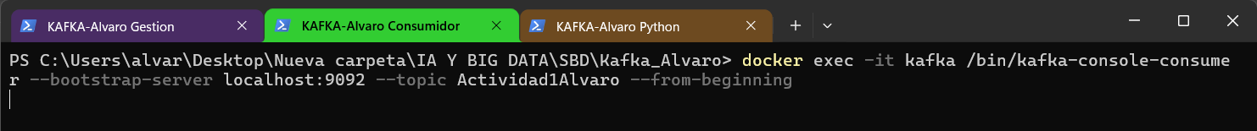

- Crear archiv python productor.py
- De no tener la librería instalada la deberíamos instalar con pip install kafka-python
- Una vez instalada crearemos el archivo con el siguiente código:
- from kafka import KafkaProducer
- import json
- import time

- topic = "Actividad1Alvaro"
- nombre = "Alvaro"

- producer = KafkaProducer(
- bootstrap_servers='localhost:9092',
- value_serializer=lambda v: json.dumps(v).encode('utf-8')
- )

- for i in range(1, 21):
- mensaje = f"{nombre}{i}"
- producer.send(topic, value=mensaje)
- producer.flush()
- print(f"Enviado: {mensaje}")
- time.sleep(5)

- producer.close()
- Ejecutamos y comprobamos que funciona:
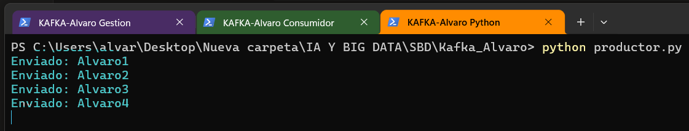

- Y en la terminal del consumidor:
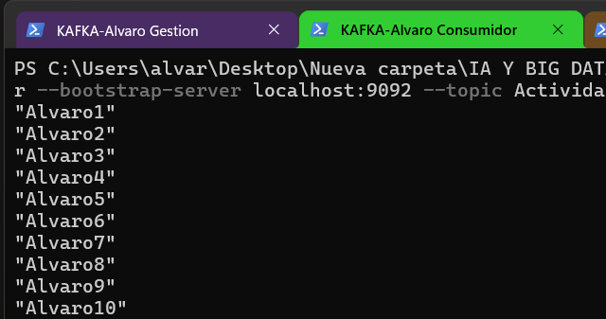

- Comprobacion final
- Una vez se ha ejecutado todo solo hay que esperar a que se envíen los 20 mensajes:
Productor:
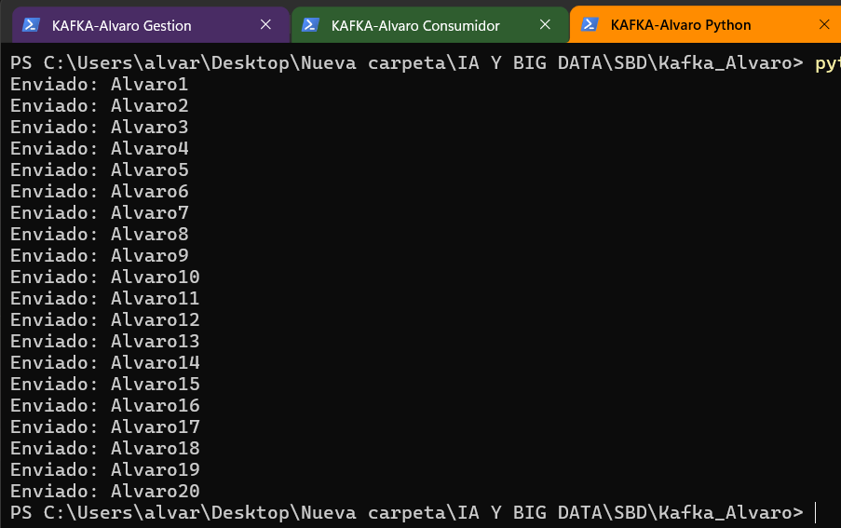
Consumidor:
